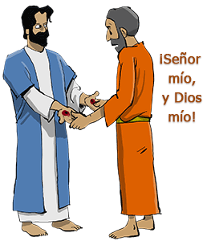
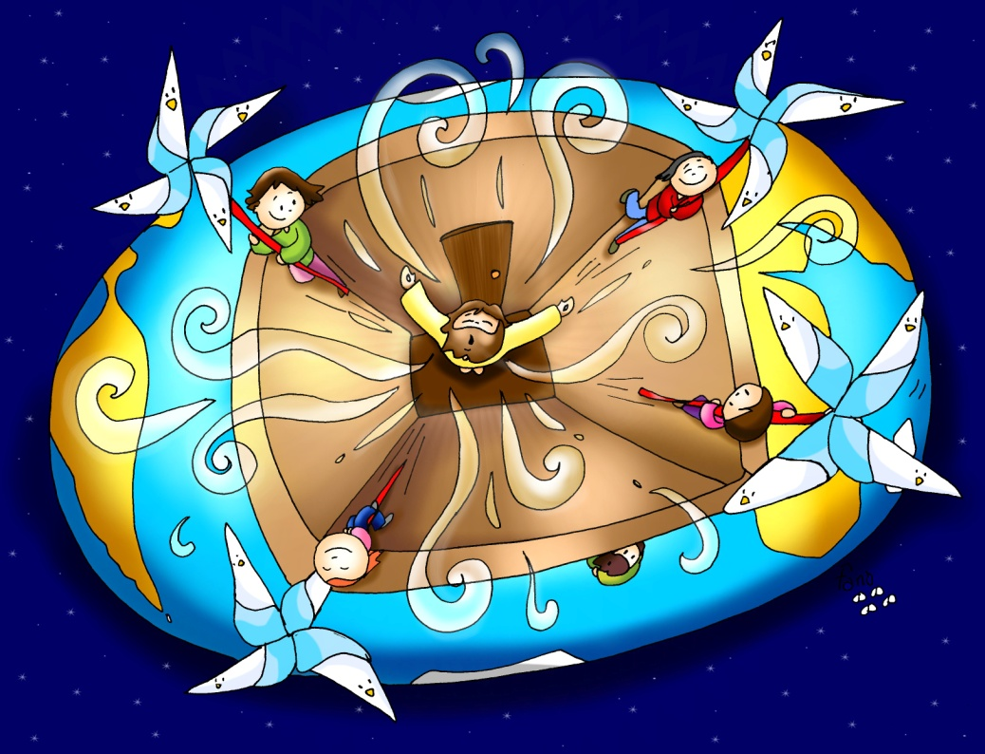
Domingo de Pascua-2º B

11 de abril de 2021
Evanxeo de Xoán 20,19-31:
“Tomé viu e creu;
Me Señor e meu Deus!”
Mensaxe: Movidos polo vento do Espírito: enerxía eólica que renovará a faciana da terra

1. ACOLLIDA
Irmáns e irmás: Hoxe, celebramos o domingo 2º de Pascua, chamado tamén da Misericordia Divina. Reunímonos a comunidade dos cristiáns como facían xa os Apóstolos. Tamén hoxe como entón, Xesús vivo e Resucitado faise presente entre nós, no medio da comunidade, dándonos o seu Espírito que nos enche de paz, fortalece e renova a nosa fe e envíanos a unha misión, renovar a faciana da terra. Celebremos, pois, con gozo esta eucaristía e deixemos que Cristo fortaleza a nosa fe na comunidade como lle sucedeu a Tomé. (Levamos un cartel co debuxo dun eólico e un rótulo: “Movidos polo vento do Espírito: enerxía eólica que renovará a faciana da terra”).
- No nome do Pai... Cristo resucitado que cada domingo na comunidade nos dá o seu Espírito que alimenta
a nosa fe, sexa convosco.

2. PETICIÓNS DE PERDÓN ou ASPERSIÓN
(Pódese facer a aspersión como purificación dos nosos pecados e recordo do bautismo).
A paz é un don da Resurrección de Xesús, pero os nosos intereses raquíticos con frecuencia non a deixan crecer. Pidamos perdón:
+Cando nos imos encerrando nos nosos pequenos grupos, sen deixar que ninguén cuestione o noso actuar. Señor, ten piedade de nós.
+Cando dicimos amar a Deus pero esquécesenos querer os que viven ao noso lado. Cristo, ten piedade de nós.
+Cando facemos da Resurrección de Xesús só unha idea difícil de comprender, en lugar de amor e de vida. Señor, ten piedade de nós.
ASPERSIÓN: Deus todopoderoso, escoita as oracións do teu pobo agora que recordamos a marabilla da nosa redención. Cando Cristo descendeu á auga no Xordán, renovaches a nosa natureza pecadora no baño do novo nacemento. Que esta auga, Señor, avive en nós o recordo do noso bautismo e nos faga participar no gozo dos nosos irmáns bautizados na pascua. Por XCNS.
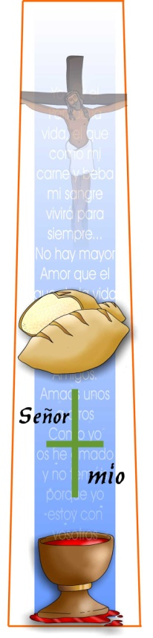

MONICIÓN ÁS LECTURAS
Durante o tempo de Pascua escoitamos na primeira lectura fragmentos do libro dos Feitos dos Apóstolos. É o testemuño da primeira comunidade cristiá. Fixémonos hoxe cal era o estilo de vida daquela primeira comunidade. Tamén a primeira carta de san Xoán nos recorda como habemos de vivir os que nacemos de novo pola nosa fe en Cristo resucitado. No evanxeo descubrimos a Xesús facéndose presente naquela comunidade reunida, levándolle a paz, o perdón e o seu Espírito; é na comunidade onde o incrédulo Tomé recupera a fe e confesa “Meu Señor e meu Deus”.

PETICIÓNS
Neste domingo da Divina Misericordia, unidos sentíndonos salvados e resucitados con Xesús, elevemos a nosa oración respondendo como Tomás: -Meu Señor e meu Deus.
1. Aumenta a fe na Igrexa, para que sexa exemplo de comuñón e solidariedade, casa de acollida e misericordia. Oremos.
2. Aumenta a nosa fe na resurrección do Señor, para que sintamos a súa presenza entre nós. Oremos.
3. Aumenta a nosa fe para que nos reunamos en comunidade cada domingo. Oremos.
4. Aumenta a nosa fe en Xesucristo para que sexamos as súas testemuñas. Oremos.
5. Aumenta a nosa fe en Xesucristo para que descubramos a súa presenza nos irmáns. Oremos.
6. Aumenta a nosa fe para que vivamos unidos na fe e no amor. Oremos.
7. Aumenta a nosa fe para que o Resucitado nos encha da súa paz e ledicia. Oremos.
8. Aumenta a nosa fe para que nas dificultades atopemos na comunidade dos crentes un testemuño atractivo e iluminador. Oremos.
Escoita, Señor, a nosa oración. Por XNS.

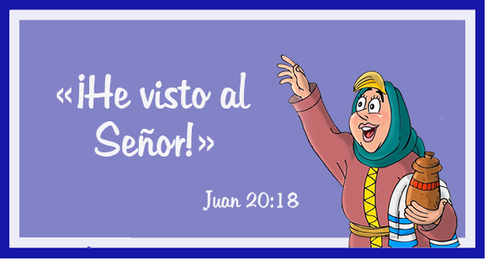
5. OFRENDAS
-UNHAS PIÑAS (de piñeiro) ou NÓS DE REDE: Con estas piñas simbolizamos á nosa comunidade que se reúne todos os domingos a carón de Cristo resucitado. Aquí formámonos, celebramos a nosa fe, compartimos a nosa vida vivindo a fraternidade e a solidariedade con todos.
-FRASE “Se non o vexo non o creo” e un cirio aceso: É na comunidade onde san Tomé se reencontrou con Xesús e recuperou a fe. Que apoiándonos uns nos outros e co testemuño de todos nos axudemos uns a outros a crer máis e mellor.
-PAN E O VIÑO. Co pan e o viño damos grazas a Deus porque cada domingo se presenta entre nós e se fai Corpo e Sangue na consagración e nós confesamos agradecidos como Tomé: “Meu Señor e meu Deus”.
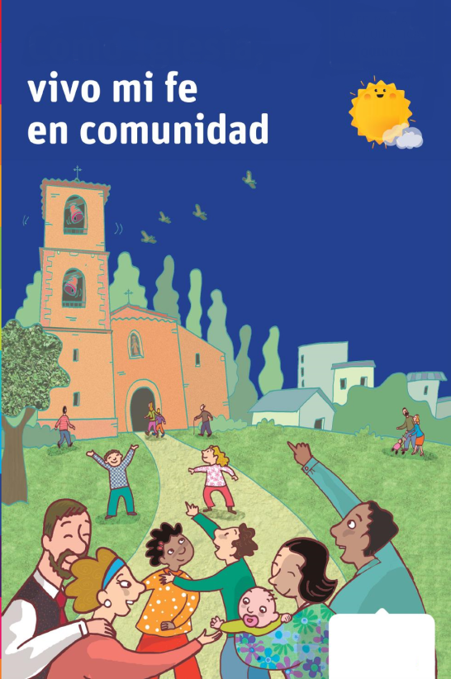
5. SUXESTIÓNS:
- Este domingo de Pascua é o chamado “Domingo da Divina Misericordia”, instituído por san Xoán Paulo II o ano 2000. “A misericordia é a viga mestra que sostén a vida da Igrexa”, Francisco, MV 14. Recordamos que Deus é misericordioso e nos ama a todos e sae ao noso encontro para acollernos e perdoar os nosos pecados. Pero ao mesmo tempo nós tamén temos que vivir e practicar a misericordia co próximo e o necesitado.
- Durante a Pascua nas celebracións mantemos o cirio pascual aceso, representa a Cristo resucitado. Tamén entoamos o canto pascual do Aleluia. Tamén os domingos de pascua especialmente, podemos substituír o momento do perdón coa aspersión do auga recordando o noso bautismo que limpa os nosos pecados.
- Poderiamos explicar que a gran noticia de Pascua é que Cristo resucitou e vive para sempre no ceo xunto ao Pai. Puxemos un signo que nos recorda que Xesús está vivo: o cirio pascual e acendémolo para que nos lembre a todos que Xesús resucitou. Xesús dille a Tomé: “non sexas incrédulo senón fiel”. El respóndelle confesándoo: “Meu Señor e meu Deus”. Ademais recordamos que é na comunidade onde Tomé recupera a fe.
- Podemos poñer un panel diante do altar con letras grandes e bonitas: RESUCITOU. Preparamos flores de papel de varias cores que os nenos pinchan mentres cantan a canción de K. Arguello Resucitou. Ao final da eucaristía, un neno le: “ofrecemos estas flores que representan a nosa alegría pola resurrección de Xesús e o noso agradecemento polos moitos agasallos que nos deu”.
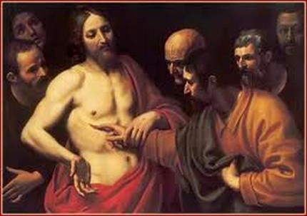
- Outro xesto para participar podería ser este: Fixámonos na lectura dos Feitos de hoxe: “O grupo de crentes tiña un só corazón”. Debuxamos un corazón grande. A cada neno dámoslle un adhesivo (hainos en forma de corazón), unha cor por grupo, poñen no adhesivo o nome das persoas que convivan con el na casa (por exemplo, o nome dos pais e o dos irmáns). Así quedará o corazón grande cheo de papeliños e de nomes. Daquela os nenos presentarán o corazón grande na celebración e alguén poñerá encima un “ X “ grande ou o debuxo de Xesús, de modo que se vexa que Xesús é o noso centro (no evanxeo de hoxe Xesús púxose no centro e volveu a paz, a ledicia, o Espírito, e Tomé recuperou a fe). Explicamos á xente o sentido deste xesto.

6. VIDEOS 2º DE PASCUA-B: San Tomé – Xn 20, 19-31
- 2º de pascua B, explicación https://www.youtube.com/watch?v=M4z0QSXINtE#t=35
- Xoán 20, 19-31, película: https://www.youtube.com/watch?v=E48Kpc0NiaE
- Tomé, ver para crer, película: https://www.youtube.com/watch?v=ULPCtMcDmfw&t=17s
- Non podes crer sen ver, Tomé?, película: https://www.youtube.com/watch?v=P8NAO5pdhLA
- Benaventurados os que non viron e creron, película: https://youtu.be/7uka0evhlu0
- Xoán 20,19-31 Tomé, debuxos: https://www.youtube.com/watch?v=pTUK6kwci6c
- San Tomé, debuxos: https://youtu.be/gNvU9skp1lc
- Tomé, Verbo divino 2015, reflexión: https://www.youtube.com/watch?time_continue=1&v=q_WBiC7Wwyk
- Crer, Verbo divino 2018, reflexión: https://www.youtube.com/watch?v=R42M-K4lOcw
- Crer para ver, Verbo Divino 2021, reflexión: https://www.youtube.com/watch?v=yLKTMqiCHW8
- O Apóstolo Tomé, serie Perdidos (LOST): http://youtu.be/bStFoxHLoGk
- Vídeo da resurrección de Cristo: https://www.youtube.com/watch?v=xLOxt98OSFk
- Canción da Resurrección – Valivan: https://www.youtube.com/watch?v=_d02Eg8ELjE
- Xn. 20, 19-23, Canción-meditación de Valverde: http://youtu.be/xt5a2hJklcM
- Señor e meu Deus, Javier Brú, canción: https://www.youtube.com/watch?v=luWbEILWtJI
- Celebrar a Cristo, Resucitou, canto de nenos: http://youtu.be/iV6nDEOPNI4
- Non merecía tanto amor, apóstolo Tomé, canto: https://www.youtube.com/watch?v=ucPa7pcJoD8&t=3s
- Cristo, o Señor, Resucitou, canción: http://youtu.be/PlKSmZR6JEk
-Evanxeo en linguaxe de signos: https://www.youtube.com/watch?v=2ip5Vd8IU2c
- Alex Navarro Mulet , evanxeo de forma simpática, con toques de humor… (“Cousas de Deus”) [Sóbeo os sábados] https://www.youtube.com/channel/UCft6btUTuaN3TRF_syJixww/videos
“Meu Señor e meu Deus” mío”

